Worksheet Needs (Bedürfnisse) & Wants (Wünsche)

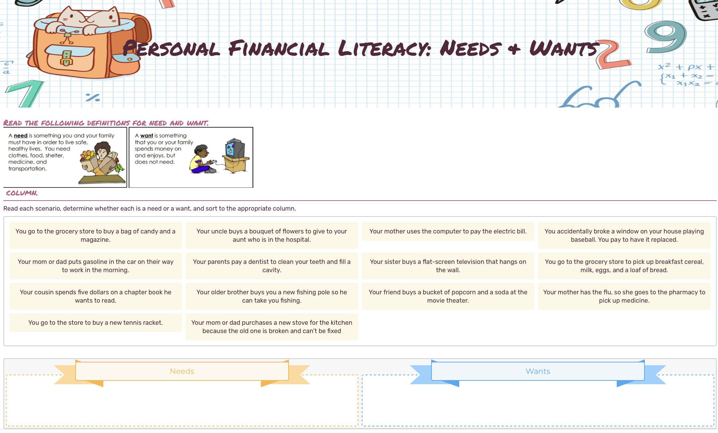
- Ordnen Sie die Aussagen den jeweiligen Kategorien (Needs/Wants) zu.

- Beschreiben Sie, was man unter einem Bedürfnis versteht.

- Was ist der Unterschied zwischen Bedarf und Nachfrage?
Worksheet: Hierarchie of needs (A. Maslow)

- Beschreiben Sie die Bedürfnispyramiede von Abraham Maslow und finden Sie eigene Beispiele aus dem Schulalltag:

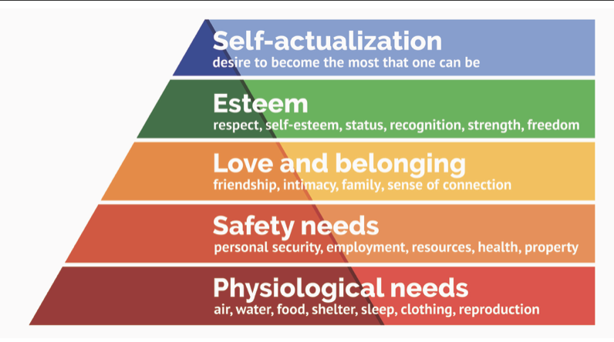
Beispiele aus der Schule

Self-actualization
Esteem
Love and belonging
Safety needs:
Physiological needs:

